INFORME TECNICO

El derecho de la emisión mecanizada, consiste en la actualización de los valores, como Valor Arancelario, Valores Unitarios oficiales de Edificación, Unidad Impositiva Tributaria y fecha de vencimiento y su determinación para el caso del impuesto predial. Actualización y determinación de tasas de arbitrios de recolección de residuos sólidos, barrido de calles, parques y jardines y serenazgo, así como actualización de zonificación, usos y fecha de vencimiento, y finalmente la distribución domiciliaria de los recibos, para el caso de los arbitrios municipales.

PROCESO Y ETAPAS DE LA EMISIÓN MECANIZADA

El proceso de la emisión mecanizada del Impuesto Predial y de los Arbitrios Municipales para el ejercicio 2014, tal como precisa el Plan Anual de Contrataciones, se va a tercerizar comprende la fase 2: Servicio de impresión de cuponeras y fase 3: Servicio de Traslado de Valores (distribución domiciliaria); diciembre 2013 hasta febrero del 2014.

Este trabajo se ha dividido en 03 etapas:

- Actualización y programación
- Servicio de Impresión: Formatos de Cuponeras
- Servicio de Traslado de Valores

  - ACTUALIZACION Y PROGRAMACIÓN

Esta etapa se desarrolla en la Gerencia de Tecnología de la Información y Estadística, con la actualización de valores en las tablas maestras de la base de datos, y la programación de las mismas para la determinación del Impuesto Predial y de los Arbitrios Municipales.

- Actualización de las tablas maestras

Consiste en el ingreso de información a la base de datos de contribuyentes, para cada uno de los tributos a emitirse.

Impuesto Predial.- Actualización de los Valores arancelarios de terrenos de acuerdo a las alcances de la Resolución Ministerial Nº 277-2013-VIVIENDA, la cual aprueba los Planos Básico de Valores Oficiales que contienen los valores Arancelarios de terrenos de las áreas urbanas de Lima Metropolitana y de la Provincial Constitucional del Callao.

Arbitrios Municipales.- Ingreso de las nuevas tasas de arbitrios de Recolección de Residuos Sólidos, Barrido de Calles, Parque y Jardines y Serenazgo, actualización de las zonificaciones del distrito, usos, de acuerdo a la Ordenanza Nº 262 -2013-MDSJM que aprueban el Régimen Tributario de los Arbitrios Municipales del 2014.

- Programación

En esta etapa se lleva a cabo el análisis de la data, programación, pruebas y finalmente la ejecución del programa (corrida), para tal fin durante el periodo que dure la emisión, cuyas tareas fueron las siguientes:

- Diseño del algoritmo predial
- Diseño del algoritmo de los arbitrios
- Diseño del reporte del predial (HR, PU)
- Diseño del reporte de los arbitrios, actualización del sistema de rentas y caja, y
- Configuración de impresoras en red, computadoras, aplicativos de impresión y soporte durante la emisión mecanizada.

  - SERVICIO DE IMPRESIÓN DE FORMATOS

Incluye impresión de formatos: HR, PU, HLP, HLA.

Impresión data variable: en los formatos HR, PU, HLP, HLA por cada contribuyente.

Compaginado: Servicio que equivale a la clasificación, selección y ordenamiento de las D.J. con los respectivos formatos HR, PU, HLP, HLA por cada contribuyente y separado por juegos de cuponera, se insertan los formatos debidamente impresos en la carpeta agrupando, encuadernando y engrapando cada juego por c/u de los contribuyentes.

Embolsado y ruteo: Embolsado y sellado de cada cuponera por cada contribuyente y ordenarlos según domicilio fiscal.

  - SERVICIO DE TRASLADO DE VALORES

Concluido los paquetes para su distribución, se procede a la capacitación de la empresa tercerizada para una distribución adecuada de las cuponeras, luego se procede a la entrega de los paquetes a cada uno de ellos y finalizado el servicio retornan a la municipalidad para la devolución de los cargos.

COSTOS RESUMIDOS Y VARIACIÓN

El costo total, por concepto de emisión mecanizada y distribución de los recibos de impuesto predial y arbitrios, se realizan sobre el universo de contribuyentes inscritos en la base de datos de contribuyentes.

SERVICIOS PUBLICOS | COSTO (S/.) | Nº DE CONTRIBUYENTES | Nº DE PREDIOS
Emisión y Distribución 2014 | 191,070.05 | 64,048.00 | 80,425.00
Emisión y Distribución 2013 | 173,447.67 | 58,287.00 | 71,934.00
VARIACION (%) | 10.16% | 9.88% | 11.80%

CONDICION DE LOS CONTRIBUYENTES

Considerando que la emisión mecanizada y su distribución de los recibos (cuponeras) se realizan para el universo total de los contribuyentes sin excepción alguna, se incurre en los respectivos costos de generación de la totalidad de contribuyentes inscritos, razón por la cual no existe ningún contribuyente que se encuentre inafecto al pago por derecho de la emisión y distribución.

COSTO TOTAL POR EMISIÓN MECANIZADA Y DISTRIBUCIÓN DE LOS RECIBOS DEL IMPUESTO PREDIAL Y ARBITRIOS MUNICIPALES

La determinación del costo total por la emisión y distribución de los recibos (cuponeras) para el año 2014, comprenden a los siguientes tributos:

- Impuesto Predial
- Arbitrios Municipales

  - COSTO TOTAL POR DERECHO DE EMISIÓN PARA LOS RECIBOS DEL IMPUESTO PREDIAL Y ARBITRIOS

Para la actualización de los valores que determina el impuesto predial 2014 y su distribución a 64,048 contribuyentes, en el distrito y fuera de ella, se ha tomado en cuenta la directiva Nº 001-006-0000015 del Servicio de Administración Tributaria – SAT, la cual se detalla los costos incurridos en su determinación, tal como se describe en el cuadro adjunto:

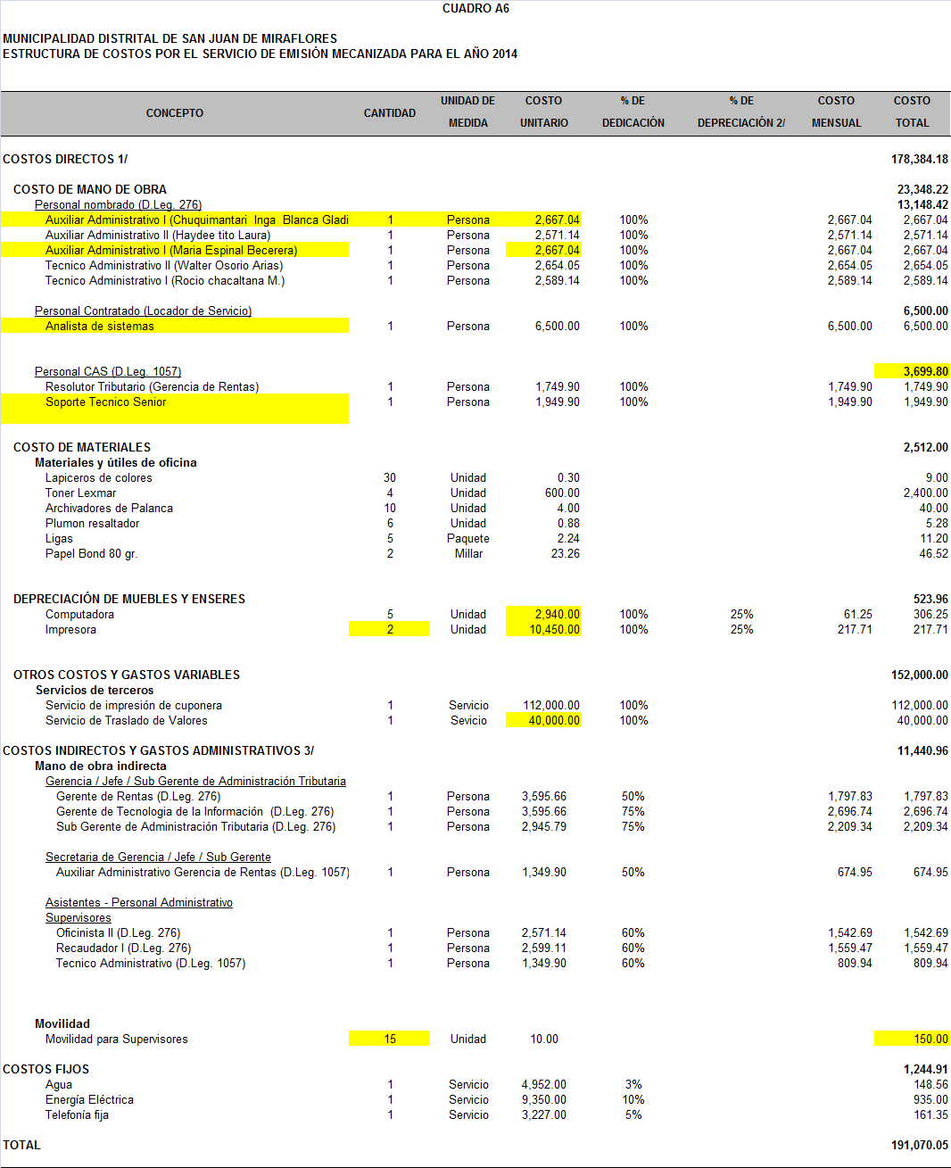

  - COSTOS DIRECTOS:

Corresponde a los costos de mano de obra, materiales y otros costos y gastos variables generados en forma directa por el proceso de calculo, actualización, tercerización del servicio de impresión de formatos, cuponeras, embolsado y distribución de las declaraciones juradas y recibos de pago del Impuesto Predial y Arbitrios 2013. El costo directo asciende a S/. 178,384.18 Nuevos soles (93.36% del costo de la emisión).

    - Costo de Mano de Obra. Considerando el informe de la Subgerencia de Personal el costo asciende a S/. 23,384.22 representa el 12.23% del costo total de emisión, considerando que la mano de obra utilizada se encargara de la programación y desarrollo de los procesos que comprende la emisión de los recibos del impuesto predial y arbitrios 2014, el cual se explica de la siguiente manera:

- Actualización y Verificación de información, comprende la labor de tres personas en condición de empleados nombrados, tales como: dos (2) Auxiliares Administrativo I y un (1) Auxiliar Administrativo II, Técnico Administrativo I y II, cuyo costo asciende a S/. 13,148.42 Nuevos soles, encargados de recopilar y verificar la información para la actualización del sistema tributario, su participación de dedicación es exclusiva 100%; En cuanto al Resolutor tributario, ejerce la labor de constatar y cruzar información de la base de datos de la Subgerencia de Administración Tributaria con la data principal de la Gerencia de Tecnología de la Información y Estadística, su participación de dedicación es 100%. El incremento del número de personas dedicadas de manera exclusiva guarda concordancia con el crecimiento del número de contribuyentes y predios respecto al año 2012, cuya tendencia oscila en 9.88% y 11.80%, respectivamente.

- Diseño y Calculo, comprende la labor de un (01) analista de Sistemas (Programador) – cuya modalidad de contratación es por locación de servicios, siendo su labor garantizar la oportuna determinación de los tributos 2014, funciones tales como: i) Generación de la data 2014 – Caja – Rentas, ii) Actualización de los valores arancelarios de los predios, iii) Actualización de valores de categorías constructivas, etc; y (01) soporte informático sénior de procesamiento de data cuya modalidad de contratación es por contratación administrativa de servicios (CAS) encargados de actualizar aproximadamente 80,500 predios con los valores arancelarios correspondientes al ejercicio 2014, cuyo costo asciende S/.8,449.90 Nuevos soles.

    - Costo de Materiales. asciende a S/. 2,512.00, representa el 1.31% del costo total de emisión por el impuesto predial y arbitrios, y el 1.40% respecto al costo directo, comprende todos los materiales necesarios para el soporte de actualización y pruebas de data , las cuales detallo:

Los materiales de oficina son utilizados por el personal administrativo, locadores de servicios, siendo el uso de cuatro (4) toner para la impresión de pruebas de data de los contribuyentes identificados en el distrito, así como su verificación, actualización y constatación de información, del mismo modo el uso de las hojas bond correspondería a tal actividad. En cuanto al uso de los diez (10) archivadores de palanca, son utilizados para el archivamiento de los cargos de notificación de las cuponeras distribuidas por predio, asimismo las ligas para el embolsado de las cuponeras que se encuentran por manzanas.

    - Depreciación de muebles y enseres, asciende a S/. 523.96, representa el 0.27% del costo de la emisión por impuesto predial y arbitrios municipales, la cual incluye los equipos y maquinarias, impresoras, correspondiente a las unidades orgánicas vinculadas directamente al calculo de costo de la emisión mecanizada 2014 del predial y arbitrios municipales, dichas adquisiciones corresponde a los bienes adquiridos el mes de abril del año 2012, cuyo sustento son las órdenes de compra que obran en el acervo documentario de la Subgerencia de Logística.

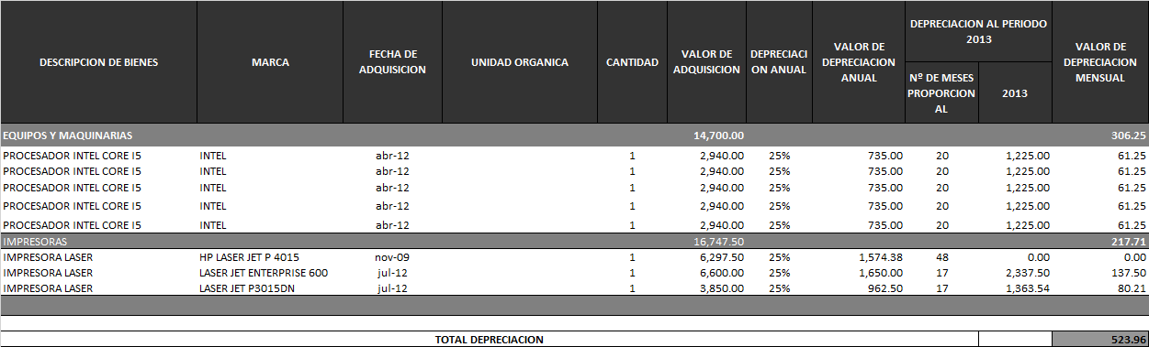

    - Otros Costos y Gastos Variables. Considerando el informe de la Subgerencia de Logística los gastos asciende a S/. 152,000.00 Nuevos soles, representa el 79.55% del costo total de emisión por el impuesto predial y arbitrios, comprende todos los materiales necesarios para la impresión de formatos y el servicio de distribución a domicilio, las cuales detallo:

- Servicio de impresión: Formatos de Cuponeras 2014
- Servicio de Traslado de Valores

El incremento de costos y gastos variables respecto al año 2012 se sustenta en el incremento del número de contribuyentes y predios de distrito el cual oscila en 9.88% y 11.80%, respectivamente, dicho aumento se traslada al Servicio de Impresión y Servicio de Traslado de Valores, cuyo sustento es la publicación en el portal del Sistema Electrónico de Contrataciones del Estado – SEACE, ascendiendo por el importe de S/. 112,000.00 y 40,000.00, respectivamente, y cuyo financiamiento es con cargo a los recursos públicos municipales.

  - COSTOS INDIRECTOS Y GASTOS ADMINISTRATIVOS

Comprende los costos de mano de obra indirecta, los costos del personal administrativo, asciende a S/. 11,440.96 Nuevos soles, representa el 5.98% del costo total de la emisión mecanizada por el impuesto 2014.

    - Costo de Mano de Obra Indirecta. Comprende la labor de supervisión desarrollada a lo largo del proceso de emisión mecanizada que estará a cargo de funcionarios de la Gerencia de Rentas, Subgerente de Administración Tributaria y Gerencia de Tecnología de la Información.
  - El supervisor general de todo el proceso de emisión mecanizada y coordinar con otras áreas involucradas, esta a cargo del Gerente de Rentas, quien se dedicara a esta labor desde la primera semana de enero a la quincena de febrero, siendo su porcentaje de participación (50%)
  - La supervisión de la programación y actualización de datos, a cargo del Gerente de Tecnología de la Información y Estadística, quien se encargara de supervisar las labores realizadas por los técnicos de soporte de sistemas, cuya labor es ejercida desde la tercera semana de diciembre hasta la primera semana de febrero, siendo su porcentaje de participación (75%)
  - Supervisión de impresión, control de calidad y data variable, a cargo de Subgerente de Administración Tributaria, siendo su porcentaje de participación (75%)

Por otro la labor del Auxiliar administrativo cumple labores secretariales, es la encargada de las requerimientos de información, asimismo la labor de tres (3) supervisores, cuyos cargos son: Oficinista II, Recaudador I, Técnico Administrativo, los cuales ejercen la fiscalización posterior en los predios donde se entregan las cuponeras, así como el archivamiento de las hojas de cargo en sus respectivos archivadores de palanca, la participación es compartida 60% de dedicación, considerando que la diferencia de las actividades se encargan de la labores administrativas internas, asimismo incluye el servicio de movilidad (15) para las acciones correspondientes.

  - COSTO FIJOS

Elemento del Costo | Valor (S/.) | Descripción del Elemento del Costo
Servicio de Energía Eléctrica | 935.00 | Representa una parte porcentual del consumo total del suministro que emplea el Palacio Municipal. Comprende el uso de energía eléctrica utilizado en labores de actualización de valores y determinación de los impuestos y tasas, se esta destinando el 10% de dedicación para el presente servicio.
Servicio de Agua Potable | 148.56 | Representa una parte porcentual del consumo total del suministro que emplea el Palacio Municipal. Comprende el uso del agua potable para el aseo personal de la Gerencia de Rentas y Subgerencia de Administración Tributaria, así como de la Gerencia de Informática. Se considera solo el 3% de dedicación para el presente servicio.
Servicio de Telefonía Fija | 161.35 | Representa una parte porcentual del consumo total del suministro que emplea el Palacio Municipal. Comprende el uso del servicio de telefonía para las comunicaciones con el personal técnico y empresa tercerizada. Se considera solo el 5% de dedicación para el presente servicio.

  - DISTRIBUCIÓN DE LOS COSTOS POR DERECHO DE EMISIÓN

La distribución de los costos por la emisión mecanizada de recibos de impuesto predial se realiza sobre la totalidad de los predios existentes en el distrito.

2.1 Determinación del derecho de emisión y distribución para contribuyentes de un solo predio

- Determinación de los Predios Adicionales.- Para lo cual se determina la cantidad de predios adicionales, que resulta de la diferencia entre el total de contribuyentes y el total de predios, como se indica en el cuadro siguiente:

- Determinación del costo unitario por predio adicional.- Comprende el calculo del costo unitario por numero de contribuyentes de un solo predio y aquellos que poseen mas de un predio (adicionales) teniendo como variables el costo de emisión mecanizada, servicio de impresión de data y cantidad de recibos impresos para el 2014, tal como se muestra en el cuadro P-1:

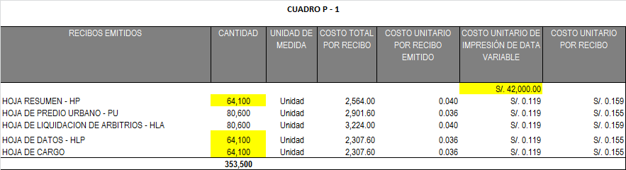

Una vez identificado el costo unitario por recibo, resulta determinar el costo total por recibos de predios adicionales, cuyo cociente es entre el costo unitario por recibos impresos PU y HLA por los predios adicionales que ascienden a 16,377, dicho resultado permite identificar el costo total por recibos de los predios adicionales identificados, el cual asciende a S/. 5,136.22, lo que significa el 2.68% del costo de emisión mecanizada 2014.

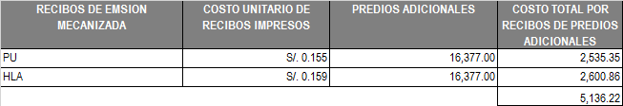

- Determinación del derecho por emisión mecanizada por contribuyente que posee un solo predio - El costo total por derecho de emisión mecanizada para contribuyentes de un solo predio, resulta de deducir del costo total por emisión el costo generado por el total de recibos adicionales, tal como se aprecia en el siguiente cuadro:

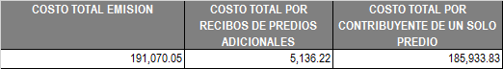

- El derecho de emisión y distribución para un contribuyente de un solo predio, resulta del cociente entre el costo total por contribuyente de un solo predio y el total de contribuyentes, tal como se aprecia en el siguiente cuadro:

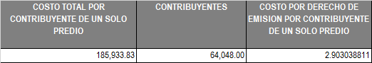

e) El derecho de emisión y distribución para contribuyentes que posee más de un predio, resulta del cociente entre el costo total por recibos adicionales y el total de predios adicionales, tal como se aprecia en el siguiente cuadro:

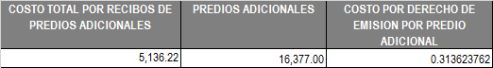

  - ESTIMACIÓN DE INGRESO POTENCIAL

Para la estimación del ingreso potencial por el derecho de emisión y distribución de los recibos por el impuesto predial, se ha considerado la cantidad de contribuyentes que solo tienen un predio multiplicado por la tasa anual señalado en el cuadro anterior, luego se ha sumado el ingreso proveniente por los predios adicionales que registran algunos contribuyentes obteniendo el ingreso potencial.

